**Trainer Package SCE adatti alla documentazione per corsisti/formatori**



Documentazione per corsisti/formatori  
  
Siemens Automation Cooperates with Education (SCE) | Dalla versione V14 SP1

**siemens.com/sce**

Modulo TIA Portal 051-201

Programmazione con i linguaggi di alto livello  
SCL e SIMATIC S7-1200

* **SIMATIC S7-1200 AC/DC/RELAIS a sei postazioni "TIA Portal"**  
  N. di ordinazione: 6ES7214-1BE30-4AB3
* **SIMATIC S7-1200 AC/DC/RELAIS pacchetto da sei postazioni "TIA Portal"**  
  N. di ordinazione: 6ES7214-1AE30-4AB3
* **Upgrade SIMATIC STEP 7 BASIC V14 SP1 (per S7-1200) pacchetto da sei postazioni "TIA Portal"**  
  N. di ordinazione: 6ES7822-0AA04-4YE5

Tenere presente che questi Trainer Package potrebbero essere sostituiti da pacchetti successivi. Una panoramica dei pacchetti SCE attualmente disponibili è consultabile al sito: [siemens.com/sce/tp](http://www.siemens.com/tp)

**Corsi di formazione**

Per corsi di formazione regionali di Siemens SCE contattare il partner di riferimento SCE regionale: [siemens.com/sce/contact](http://www.siemens.com/contact)

**Ulteriori informazioni su SCE**

[siemens.com/sce](http://www.siemens.com/sce)

**Avvertenze per l'impiego**

La documentazione SCE per corsisti/formatori, inerente alla soluzione integrata di automazione Totally Integrated Automation (TIA) è stata creata per il programma "Siemens Automation Cooperates with Education (SCE)" specificatamente per scopi di formazione per centri di formazione pubblici e di ricerca & sviluppo. Siemens AG declina qualunque responsabilità riguardo ai contenuti di questa documentazione.

Questa documentazione può essere utilizzata solo per la formazione base di prodotti e sistemi Siemens. Ciò significa che può essere copiata in parte, o completamente, e distribuita agli studenti nell'ambito della loro formazione professionale. La riproduzione, distribuzione e divulgazione di questa documentazione sono consentiti nell'ambito della formazione pubblica e di formazione avanzata per scopi formativi.

Qualsiasi eccezione richiede un'autorizzazione scritta da parte del partner di riferimento di Siemens AG: Sig. Roland Scheuerer roland.scheuerer@siemens.com.

Le trasgressioni obbligano al risarcimento danni. Tutti i diritti, inclusa la traduzione, sono riservati, in particolare quelli relativi ai brevetti e ai marchi registrati.

L'utilizzo per corsi rivolti a clienti del settore industria è esplicitamente proibito. Inoltre non è permesso l'utilizzo commerciale della documentazione.

Ringraziamo la Technische Universität Dresden, e in particolare il Prof. Dott. Ing. Si ringraziano Leon Urbas e Michael Dziallas Engineering e tutti coloro che hanno contribuito alla creazione di questa documentazione per corsisti/formatori.

Indice del contenuto

[1 Obiettivo 4](#_Toc495572520)

[2 Requisiti 4](#_Toc495572521)

[3 Hardware e software richiesti 5](#_Toc495572522)

[4 Base teorica 6](#_Toc495572523)

[4.1 Linguaggio di programmazione SCL 6](#_Toc495572524)

[4.2 Ambiente di sviluppo SCL 6](#_Toc495572525)

[5 Definizione del compito 9](#_Toc495572526)

[5.1 Esempio di programmazione: volume di un serbatoio 9](#_Toc495572527)

[5.2 Ampliamento dell'esempio di programmazione 9](#_Toc495572528)

[6 Pianificazione 9](#_Toc495572529)

[6.1 Blocco dati globale "Dati\_Serbatoio" (Data\_Tank) 9](#_Toc495572530)

[6.2 Funzione "Calcola\_volume serbatoio" (Calculate\_Volume) 10](#_Toc495572531)

[6.3 Ampliamento della funzione "Calcola\_volume serbatoio" (Calculate\_Volume) 10](#_Toc495572532)

[7 Istruzioni strutturate passo passo 11](#_Toc495572533)

[7.1 Disarchiviazione di un progetto esistente 11](#_Toc495572534)

[7.2 Memorizzazione e rinomina del progetto 12](#_Toc495572535)

[7.3 Creazione del blocco dati "Dati\_serbatoio" (Data\_Tank) 12](#_Toc495572536)

[7.4 Creazione della funzione "Calcola\_volume" ("Calculate\_Volume") 14](#_Toc495572537)

[7.5 Definizione dell'interfaccia della funzione "Calcola\_volume" (Calculate\_Volume) 15](#_Toc495572538)

[7.6 Programmazione della funzione "Calcola\_volume" (Calculate\_Volume) 16](#_Toc495572539)

[7.7 Programmazione del blocco organizzativo "Main [OB1]" 17](#_Toc495572540)

[7.8 Compilazione e caricamento del programma 19](#_Toc495572541)

[7.9 Monitoraggio e test del blocco organizzativo 20](#_Toc495572542)

[7.10 Ampliamento della funzione "Calcola\_volume" (Calculate\_Volume) 22](#_Toc495572543)

[7.11 Personalizzazione dei blocchi organizzativi 27](#_Toc495572544)

[7.12 Compilazione, salvataggio e caricamento del programma 28](#_Toc495572545)

[7.13 Monitoraggio e test del blocco organizzativo 29](#_Toc495572546)

[7.14 Monitoraggio e test della funzione "Calcola\_volume" (Caculate\_Volume) 31](#_Toc495572547)

[7.15 Archiviazione del progetto 34](#_Toc495572548)

[8 Lista di controllo 35](#_Toc495572549)

[9 Esercizio 36](#_Toc495572550)

[9.1 Definizione del compito – esercitazione 36](#_Toc495572551)

[9.2 Pianificazione 37](#_Toc495572552)

[9.3 Lista di controllo – esercitazione 37](#_Toc495572553)

[10 Informazioni dettagliate 38](#_Toc495572554)

Programmazione con i linguaggi di alto livello SCL e S7-1200

# Obiettivo

Il presente capitolo costituisce un'introduzione alle funzioni di base del linguaggio di alto livello SCL. Esso illustra inoltre funzioni di test per l'eliminazione di errori di programmazione logici.

Possono essere utilizzati i controllori SIMATIC S7 elencati al capitolo 3.

# Requisiti

Il capitolo integra la configurazione hardware di un SIMATIC S7-1200. È possibile operare con qualsiasi configurazione hardware dotata di schede di ingressi e uscite digitali. Per l'elaborazione di questo capitolo è possibile ad es. utilizzare il seguente progetto:

“SCE\_EN\_011\_101\_Configurazione hardware\_CPU1214C…..zap14“

Sono richieste anche conoscenze di base nella programmazione con linguaggi di alto livello quali ad es. Pascal.

# Hardware e software richiesti

**1** Stazione di ingegneria: I requisiti sono Hardware e sistema operativo   
(per ulteriori informazioni consultare il file Leggimi sui DVD di installazione del TIA Portal)

**2** Software SIMATIC STEP 7 Professional nel TIA Portal - dalla versione V14 SP1

**3** Controllore SIMATIC S7-1200, ad es. CPU 1214C DC/DC/DC – dalla versione  
 firmware V4.2.1

**4** Collegamento Ethernet tra la stazione di ingegneria e il controllore

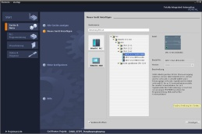

**2** SIMATIC STEP 7 Basic (TIA Portal) da V14 SP1

versione V14 SP1



**1** Engineering Station

**4** Collegamento Ethernet

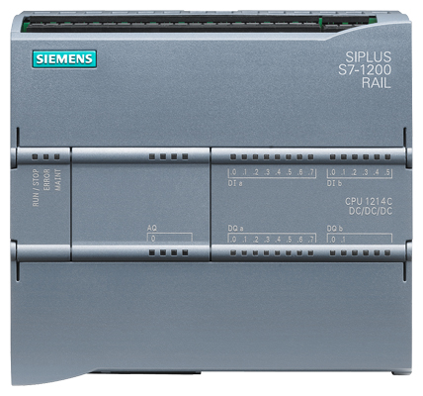

**3** Controllori SIMATIC S7-1200

# Base teorica

* 1. Linguaggio di programmazione SCL

SCL (Structured Control Language) è un linguaggio di programmazione di alto livello, orientato a Pascal, che consente una programmazione strutturata. Questo linguaggio corrisponde al linguaggio di programmazione ST "Structured Text" definito nella Norma DIN EN-61131-3 (IEC 61131-3). L'SCL contiene, oltre agli elementi dei linguaggi di programmazione, anche elementi tipici del PLC quali ingressi, uscite, temporizzatori, merker, richiami dei blocchi ecc. Questo linguaggio supporta il concetto dei blocchi di STEP 7 e consente pertanto, insieme allo schema di contatto (KOP) e allo schema funzionale (FUP), la programmazione dei blocchi conforme alle norme. In altri termini: L'SCL integra e amplia il software di programmazione STEP 7 con i linguaggi di programmazione KOP e FUP.

Il programmatore non dovrà provvedere in prima persona alla creazione di ogni singola funzione, bensì potrà avvalersi di blocchi precompilati quali funzioni di sistema o blocchi delle funzioni di sistema disponibili nel sistema operativo dell'unità centrale.

I blocchi programmati con SCL possono essere mescolati ai blocchi KOP e FUP. In altri termini, un blocco programmato con il linguaggio SCL può richiamare un altro blocco programmato in KOP o FUP. Di conseguenza, i blocchi SCL possono essere richiamati anche dai programmi KOP e FUP.

Nei blocchi KOP e FUP possono essere inseriti anche segmenti SCL.

Le funzioni di test di SCL consentono la ricerca di errori di programmazione logici in una compilazione corretta.

* 1. Ambiente di sviluppo SCL

E’ disponibile un ambiente di sviluppo adeguato sia alle proprietà specifiche dell'SCL che a STEP 7. L'ambiente di sviluppo è costituito da un editor/ compilatore e da un debugger.

**SCL per S7-1200**

Debugger

Editor/Compiler

**Editor/Compiler**

L'editor SCL è un editor che consente l'elaborazione di testi di qualsiasi tipo. Il suo compito principale consiste nella generazione e nell'elaborazione di blocchi per i programmi STEP 7. Durante l'inserimento dati ha luogo un controllo accurato della sintassi volto a semplificare la realizzazione di una programmazione esente da errori. I vari errori di sintassi compaiono in colori diversi.

**L'editor offre le seguenti opzioni:**

* Programmazione di un blocco S7 nel linguaggio SCL
* Inserimento comodo, tramite trascinamento, di elementi del linguaggio e di richiami dei blocchi.
* Controllo diretto della sintassi durante la programmazione.
* Impostazione personalizzata dell'editor, ad es. tramite colorazione differenziata della sintassi dei diversi elementi del linguaggio.
* Controllo del blocco al termine della relativa compilazione
* Visualizzazione di tutti gli errori e avvisi che si verificano durante la compilazione
* Localizzazione delle posizioni che presentano errori nel blocco, in via opzionale, con descrizione degli errori e indicazioni sulla relativa eliminazione.

**Debugger**

Il debugger SCL consente di controllare un programma mentre è in esecuzione nel sistema di automazione (AS) e quindi trovare potenziali errori logici.

SCL offre per questo scopo diversi modi di test:

* Supervisione continua
* Supervisione graduale

La "Supervisione continua" consente di testare un gruppo di istruzioni all'interno del blocco. Durante lo svolgimento del test, i valori delle variabili e i parametri vengono visualizzati in ordine cronologico e, se possibile, aggiornati ciclicamente.

Durante la "Supervisione graduale" ha luogo lo svolgimento logico del programma. È possibile eseguire passo-passo l'algoritmo di programma e, nella finestra dei risultati, osservare le variazioni delle variabili modificate.

La possibilità o meno di impiego della "Supervisione graduale" dipende dalla CPU utilizzata. Questa CPU deve supportare l'utilizzo dei punti di arresto. La CPU impiegata nel presente documento non supporta i punti di arresto.

# Definizione del compito

* 1. Esempio di programmazione: volume di un serbatoio

Nella prima parte si ipotizza di programmare il calcolo del volume di un serbatoio.

* 1. Ampliamento dell'esempio di programmazione

Nella seconda parte il compito viene ampliato con la programmazione della diagnostica.

# Pianificazione

Il serbatoio è a forma di cilindro verticale. Il livello di riempimento viene misurato da un sensore analogico. Nel primo test, l'unità di misura del contenuto del serbatoio deve essere già stata armonizzata, in questo caso espressa in metri.

I parametri globali, quali ad es. il diametro e l'altezza del serbatoio devono essere salvati in modo strutturato nel blocco dati globale "Dati\_Serbatoio" (Data\_Tank)

Il programma per il calcolo del volume deve essere scritto nella funzione "Calcolo\_Volume serbatoio" (Calculate\_Volume) e i parametri devono essere espressi in metri o litri.

* 1. Blocco dati globale "Dati\_Serbatoio" (Data\_Tank)

I parametri globali vengono salvati in diverse strutture in un blocco dati globale.

|  |  |  |  |
| --- | --- | --- | --- |
| **Nome** | **Tipo di dati** | **Valore iniziale** | **Commento** |
| Dimensioni | STRUCT |  |  |
| Altezza | REAL | 12.0 | in metri |
| Diametro | REAL | 3.5 | in metri |
| Valori di misura | STRUCT |  |  |
| Livello riempimento per | INT | 0 | Valore tra 0 e 27648 |
| Livello riempimento\_scal | REAL | 0.0 | Valore tra 0 e 12.0 |
| Volume | REAL | 0.0 | Volume del serbatoio in litri |
| Errori | STRUCT |  |  |
| Calcola\_volume | BOOL |  | caso di errore = TRUE |
| Rapporto in scala | BOOL |  | caso di errore = TRUE |

Tabella 1: Parametri nel blocco dati "Dati\_Serbatoio" (Data\_Tank)

* 1. Funzione "Calcola\_volume serbatoio" (Calculate\_Volume)

Questo blocco calcola il volume del serbatoio in litri.

Nella prima fase non ha luogo alcun controllo della correttezza dei parametri trasmessi.

In questa fase sono richiesti i seguenti parametri:

|  |  |  |
| --- | --- | --- |
| **Input** | **Tipo di dati** | **Commento** |
| Diametro | REAL | Diametro del serbatoio cilindrico in metri |
| Livello di riempimento | REAL | Livello di riempimento del serbatoio in metri |
| **Output** |  |  |
| Volume | REAL | Volume del serbatoio cilindrico in litri |

Tabella 2: Parametri di FC "Calcola\_volume serbatoio" (Calculate\_Volume) nella prima fase

Per la soluzione di questo compito trova impiego la formula del calcolo del volume di un cilindro verticale. Il fattore di conversione 1000 viene utilizzato per il calcolo del risultato in litri.

2

=> 

* 1. Ampliamento della funzione "Calcola\_volume serbatoio" (Calculate\_Volume)

La seconda fase appura se il diametro è maggiore di zero. Successivamente è necessario controllare se il livello è maggiore o uguale a zero e minore o uguale all'altezza del serbatoio.

In caso di errori il nuovo parametro "er" viene impostato su TRUE, e al parametro "Volume" viene assegnato il valore -1.

Aggiungere i parametri "er" e "Altezza" all'interfaccia.

|  |  |  |
| --- | --- | --- |
| **Input** | **Tipo di dati** | **Commento** |
| Altezza | REAL | Altezza del serbatoio cilindrico in metri |
| Diametro | REAL | Diametro del serbatoio cilindrico in metri |
| Livello di riempimento | REAL | Livello di riempimento del serbatoio in metri |
| **Output** |  |  |
| er | BOOL | Fault flag; in caso di errori = TRUE |
| Volume | REAL | Volume del serbatoio cilindrico in litri |

Tabella 3: Parametri di FC "Calcola\_volume" (Calculate\_Volume) nella seconda fase

# Istruzioni strutturate passo passo

Nel seguito sono riportate le istruzioni per la pianificazione passo dopo passo. Se si ha familiarità con questo tipo di compiti, seguire semplicemente i passaggi numerati. Diversamente, seguire i passaggi illustrati sotto

* 1. Disarchiviazione di un progetto esistente
* Per iniziare la programmazione è necessario disporre di un progetto provvisto di configurazione hardware.

(ad es SCE\_EN\_011-101\_Configurazione hardware\_CPU1214C\_....zap14).

Per la disarchiviazione di un progetto preesistente selezionare il relativo archivio alla voce → Progetto → Disarchivia (Project → Retieve) nella vista del progetto. Confermare la selezione premendo il pulsante "Apri..." (Open...).

(→ Project (Progetto) → Retieve (Disarchivia) → Selection of a .zap archive (Selezione di un archivio .zap) → Open (Apri))

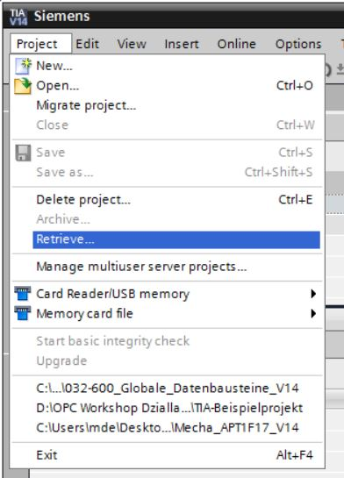

* Aprire ora la directory di destinazione nella quale salvare il progetto disarchiviato. Confermare la selezione con "OK".

(→ Project (Progetto) → Save as (Salva con nome) → OK)

* 1. Memorizzazione e rinomina del progetto
* Salvare il progetto aperto assegnandogli il nome 051-201\_SCL\_S7-1200. (→ Project (Progetto) → Save as … (Salva con nome) → 051-201\_SCL\_S7-1200 → Save (Salva))

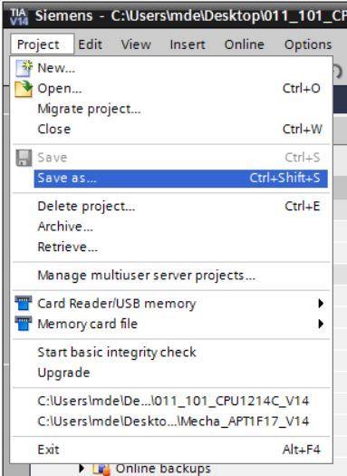

* 1. Creazione del blocco dati "Dati\_serbatoio" (Data\_Tank)
* Navigare sui blocchi di programma nella → vista del progetto e creare un nuovo blocco facendo doppio clic su → Inserisci nuovo blocco (Add new Block).

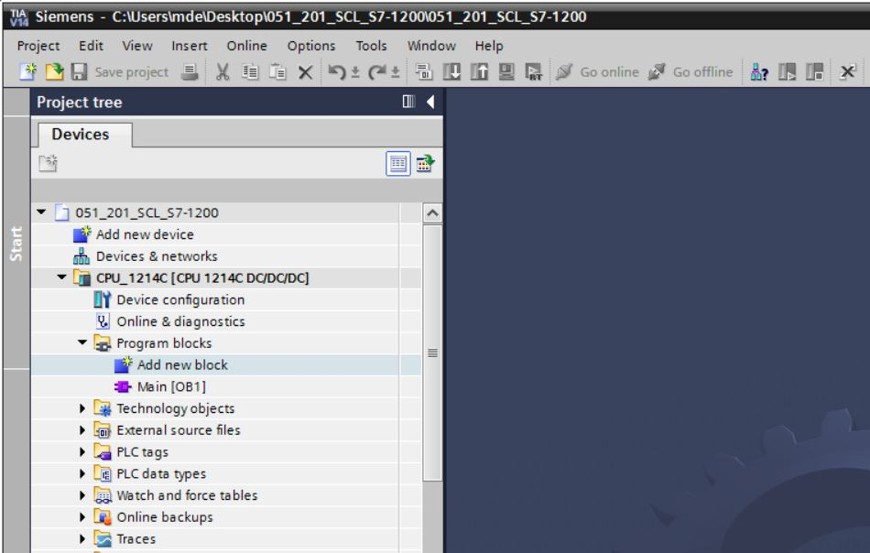

* Selezionare ora un nuovo blocco dati e inserire il relativo nome   
  (→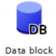→ "Dati\_serbatoio" (Data\_Tank) → OK)

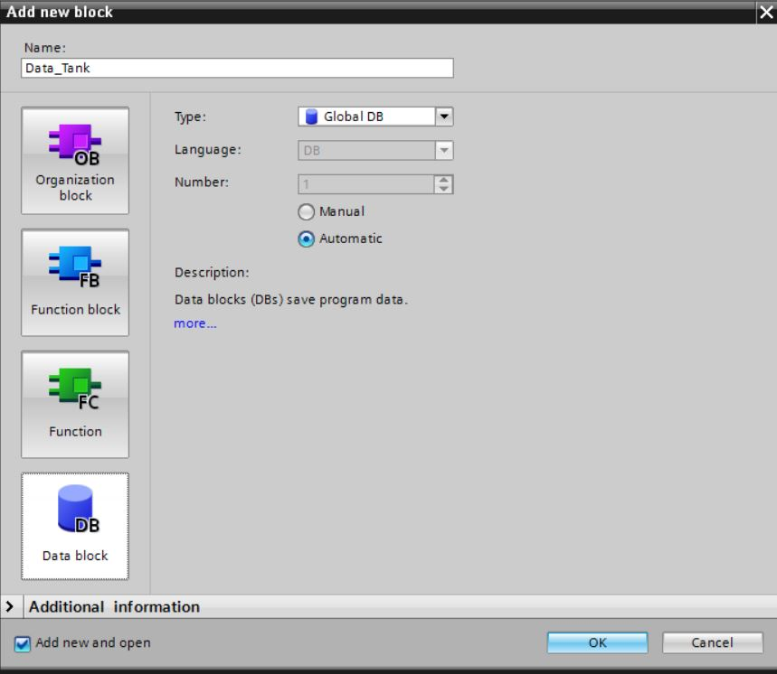

* Inserire infine i nomi delle variabili sotto indicati corredati di tipo di dati, valore iniziale e commento.

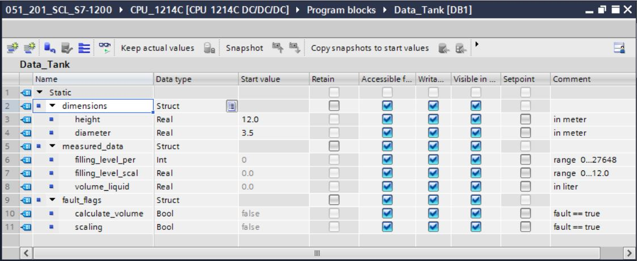

* 1. Creazione della funzione "Calcola\_volume" ("Calculate\_Volume")
* Inserire ora una funzione, assegnarle un nome, quindi selezionare il linguaggio di programmazione. (→ Inserisci nuovo blocco →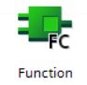 → "Calcola\_volume" → SCL → OK) (→ Add new block → "Calculate\_Volume" → SCL → OK)

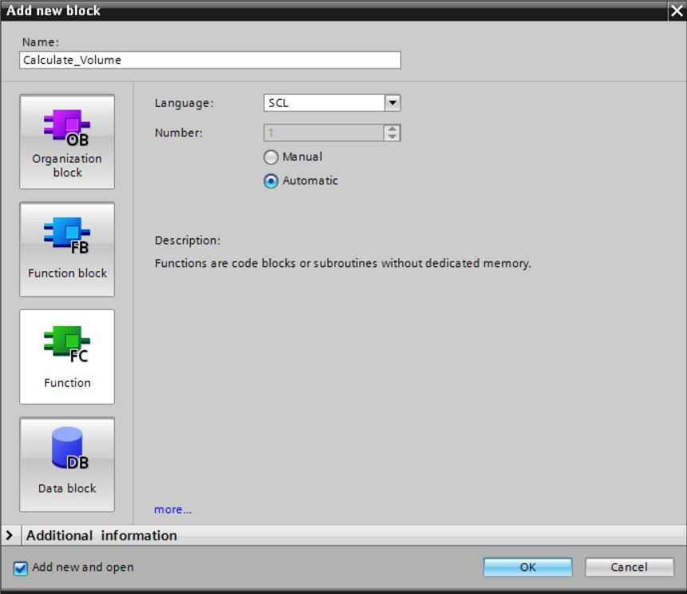

* 1. Definizione dell'interfaccia della funzione "Calcola\_volume" (Calculate\_Volume)
* Nella sezione superiore della vista del progetto si trova la descrizione dell'interfaccia della funzione.

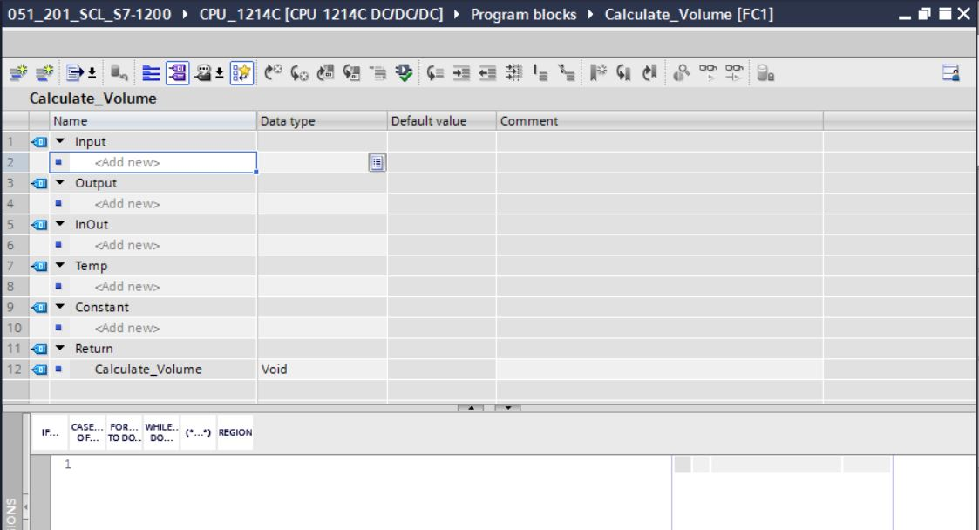

* Creare i seguenti parametri di ingresso e uscita. (→ Nome → Tipo di dati → Commento) (Name → Data type → Comment)

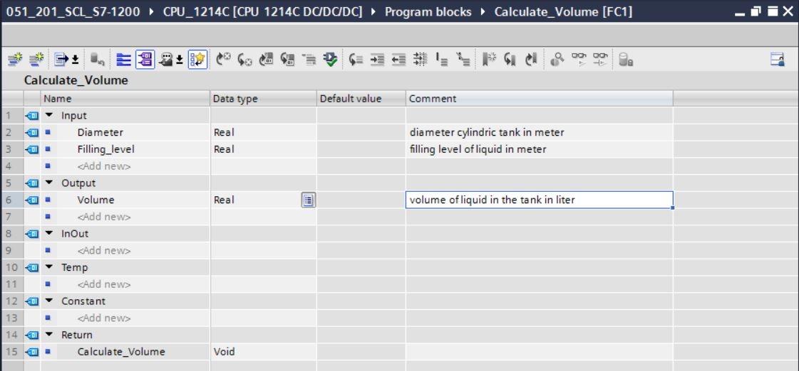

* 1. Programmazione della funzione "Calcola\_volume" (Calculate\_Volume)
* Inserire il programma indicato nel seguito. (→ Inserisci programma) (Enter Programm)

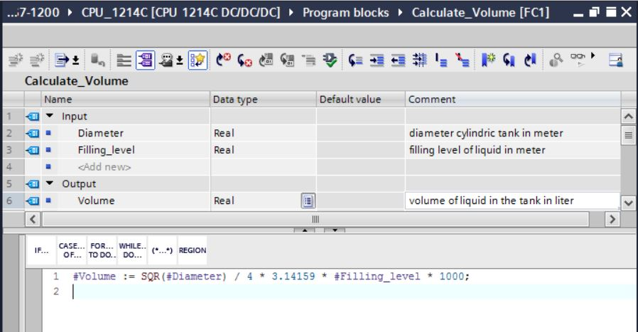

* Compilare ora il programma ed eseguire un controllo per escludere la presenza di errori di sintassi. Questi errori vengono visualizzati nella finestra di ispezione, nella sezione inferiore, sotto alla programmazione. Eliminare eventuali errori e ripetere la compilazione.

Salvare infine il programma. (→  → Elimina errori (Eliminate errors) → )

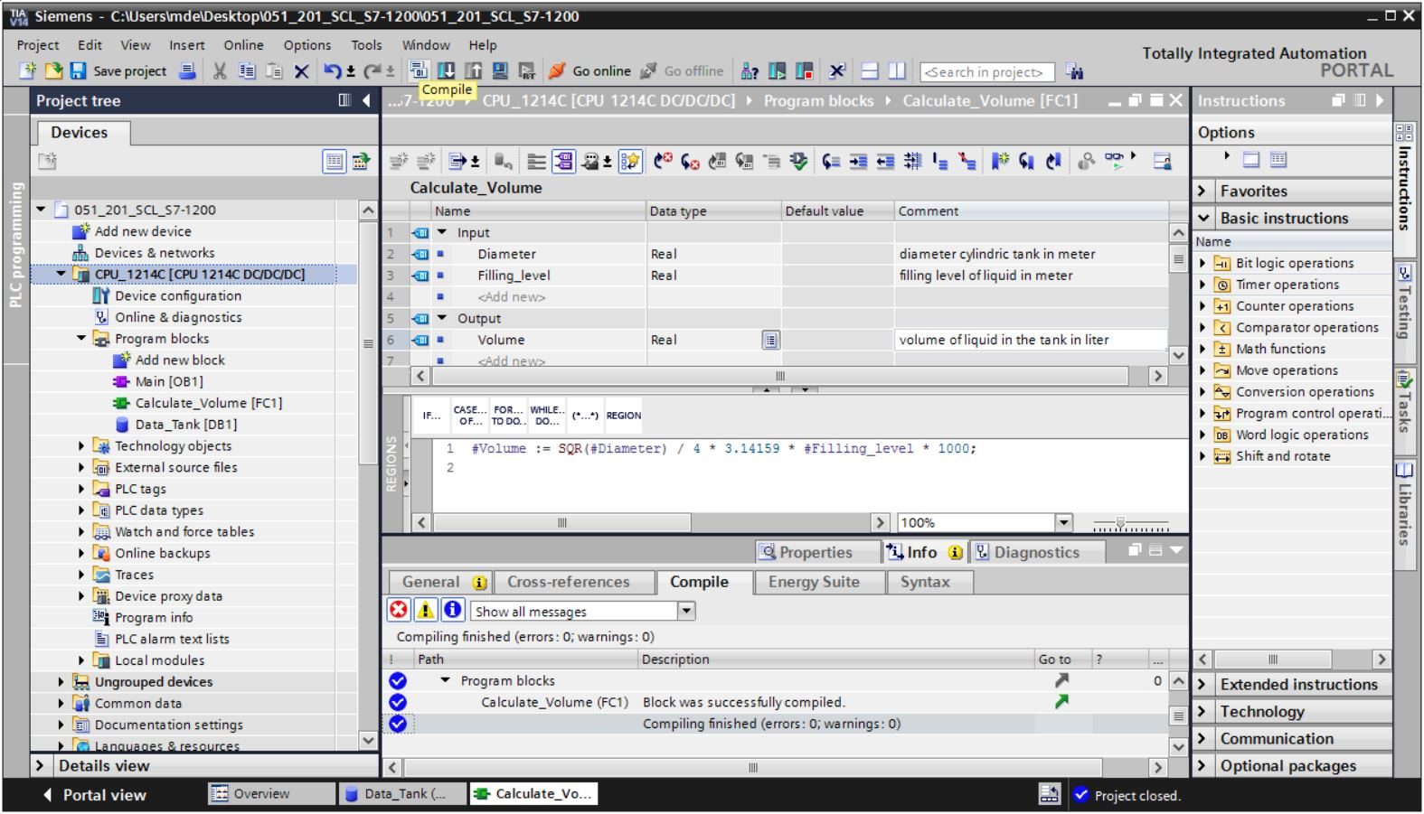

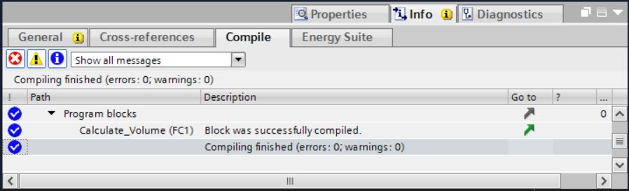

* 1. Programmazione del blocco organizzativo "Main [OB1]"
* Prima di procedere alla programmazione del blocco organizzativo "Main [OB1]", commutare il linguaggio di programmazione su FUP. Nella cartella "Blocchi di programma" (Program blocks), fare clic su "Main [OB1]" con il tasto sinistro del mouse.

(→ CPU\_1214C[CPU 1214C DC/DC/DC] → Blocchi di programma → Main [OB1] → Commuta linguaggio di programmazione → FUP) (Program blocks → Main [OB1] → Switch programming language → FBD)

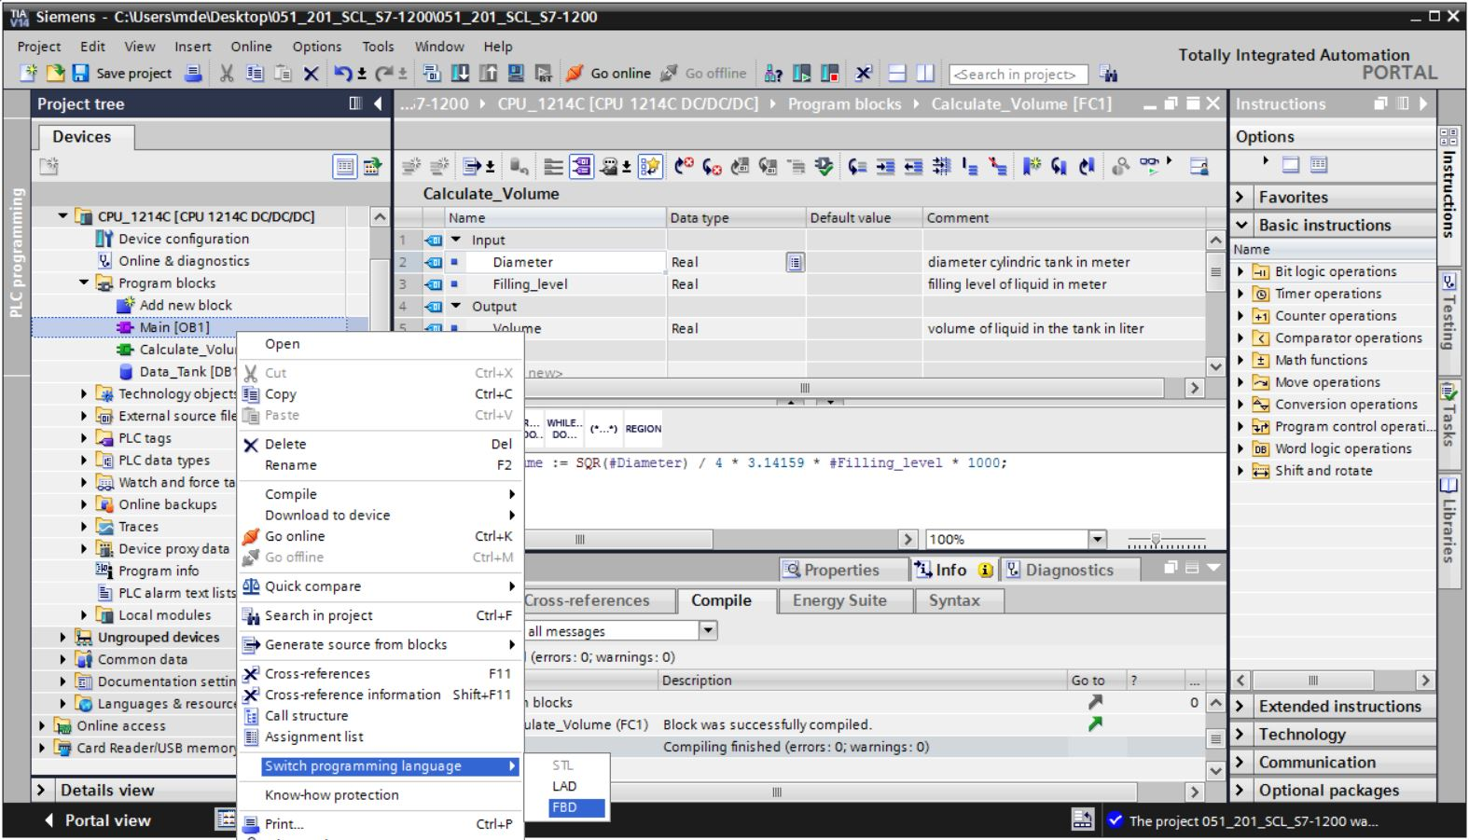

* Aprire ora il blocco organizzativo "Main [OB1]" facendo doppio clic.

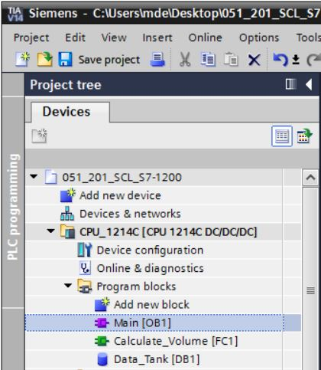

* Richiamare la funzione "Calcola\_volume" ("Calculate\_Volume") nel primo segmento. Assegnare un titolo al segmento, inserire un commento, quindi interconnettere i parametri.

(→ Richiamo della funzione "Calcola\_volume" ("Calculate\_Volume") → Assegnazione del titolo al segmento → Inserimento del commento → Interconnessione dei parametri (Connect parameters))

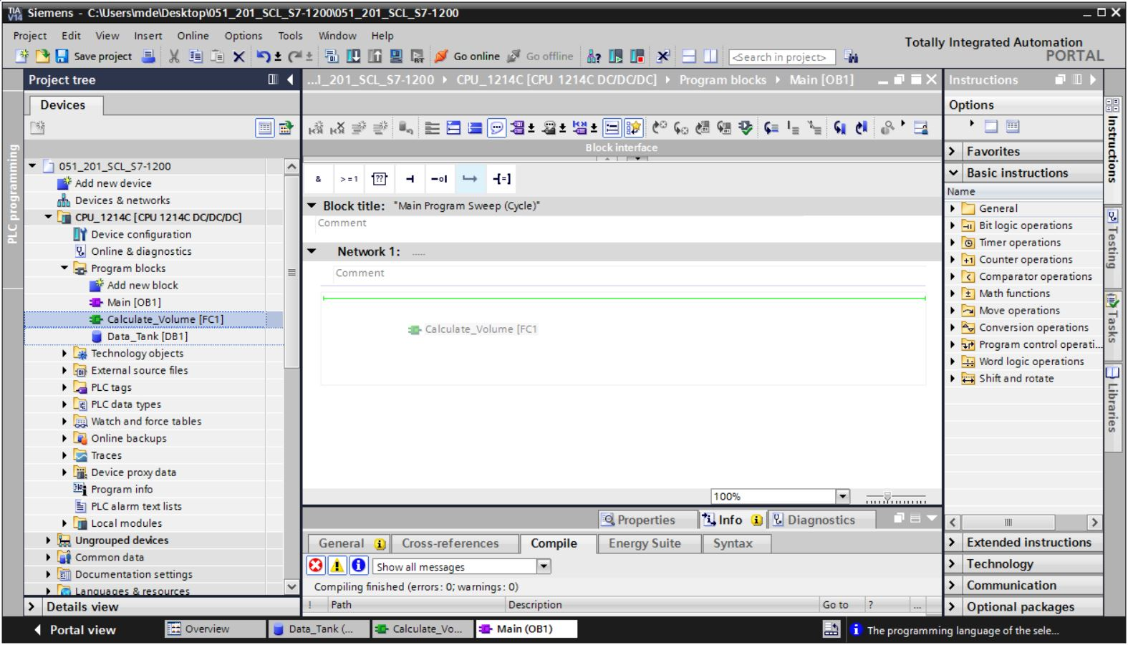

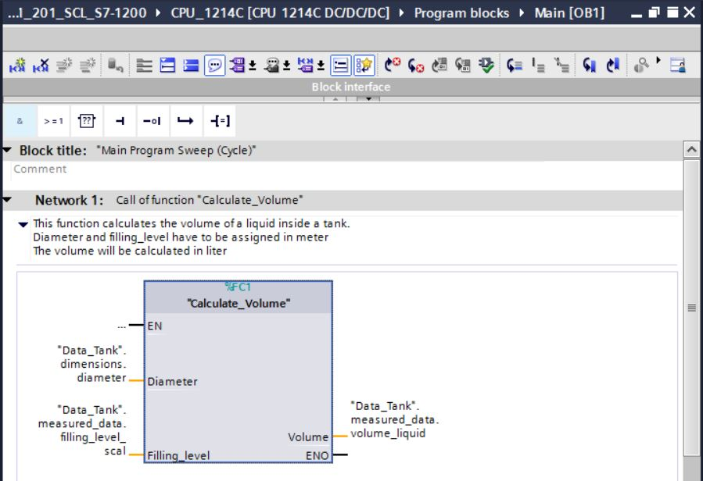

* 1. Compilazione e caricamento del programma
* Fare clic sulla cartella "Blocchi di programma" (Program blocks) e compilare l'intero programma. Terminata la compilazione, salvare e caricare il progetto nel controllore   
  (→  →  → )

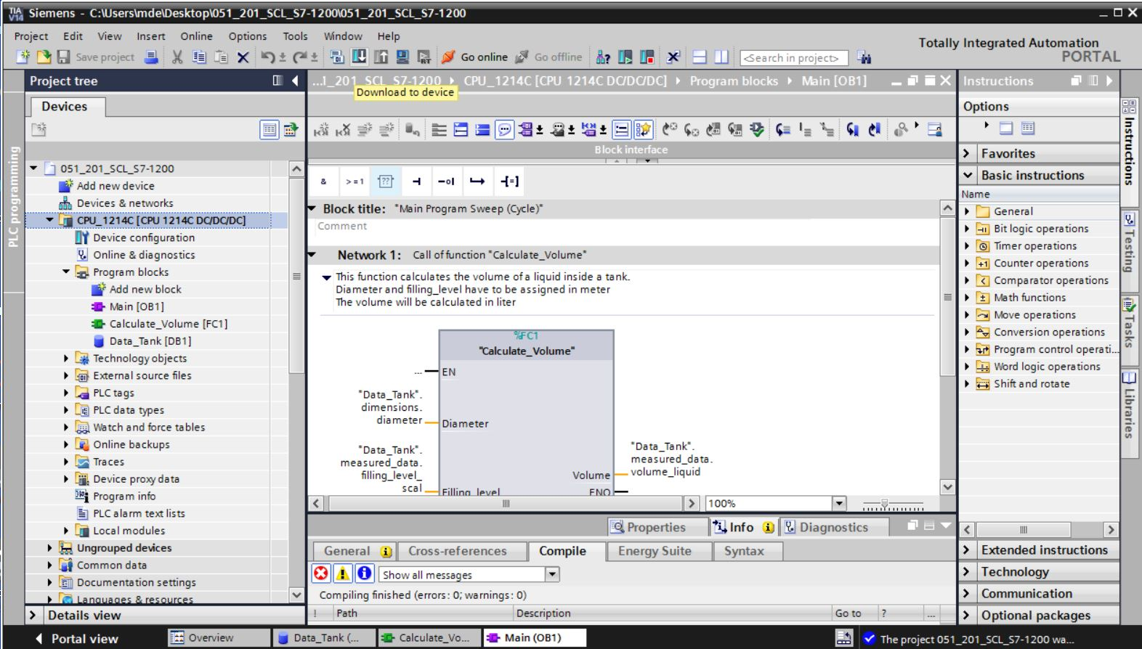

* Selezione dell'interfaccia PG/PC (Select PG/PC interface) → Selezione della sottorete (Select subnet) → Avvio ricerca (Start search) → Caricamento (Load)

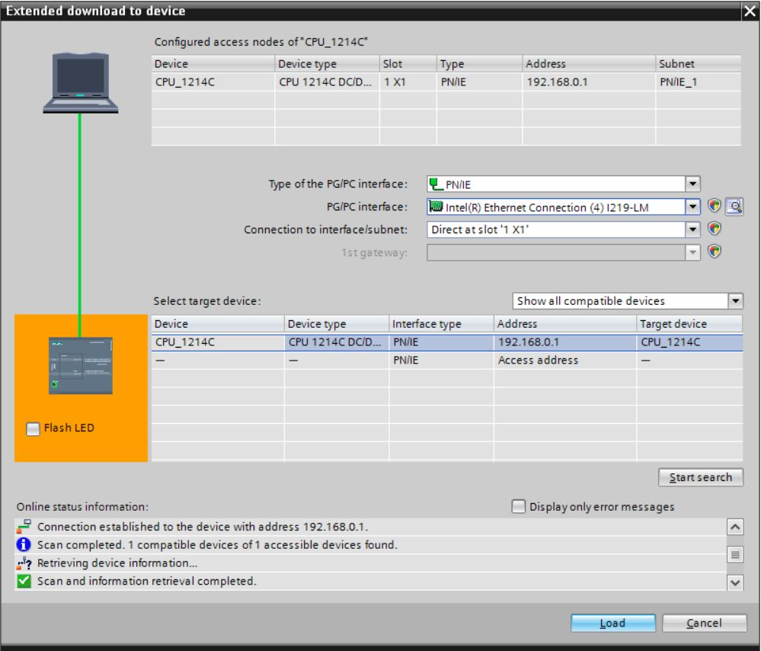

* Se necessario selezionare → Load (Carica)

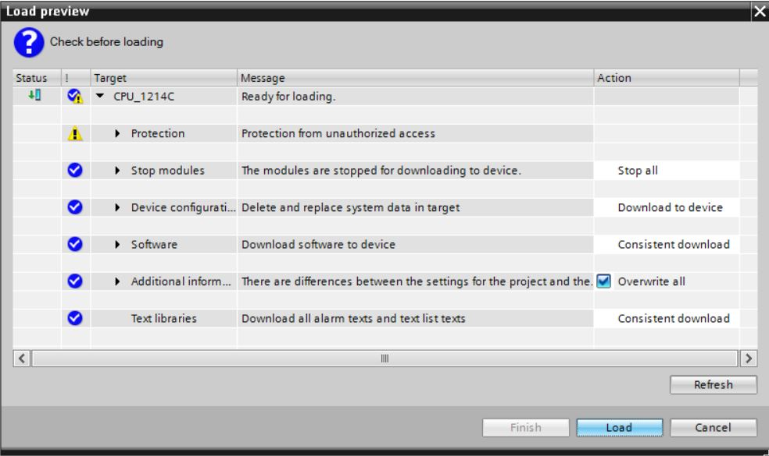

* Fine

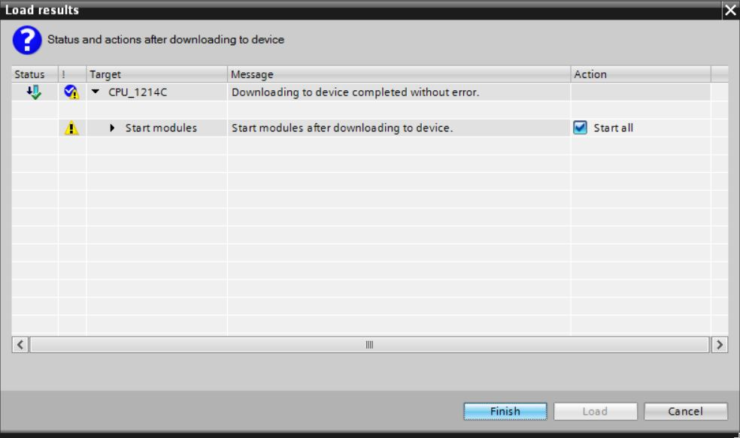

* 1. Monitoraggio e test del blocco organizzativo
* Nell'OB1 aperto fare clic sull'iconaD:\00_DATA\SIEMENS\Unterlagen\08_Ausbildungsunterlage_TIA-Portal_R1502_dt\032-100 FC-Programmierung\pics\055b.jpg per monitorare il blocco.

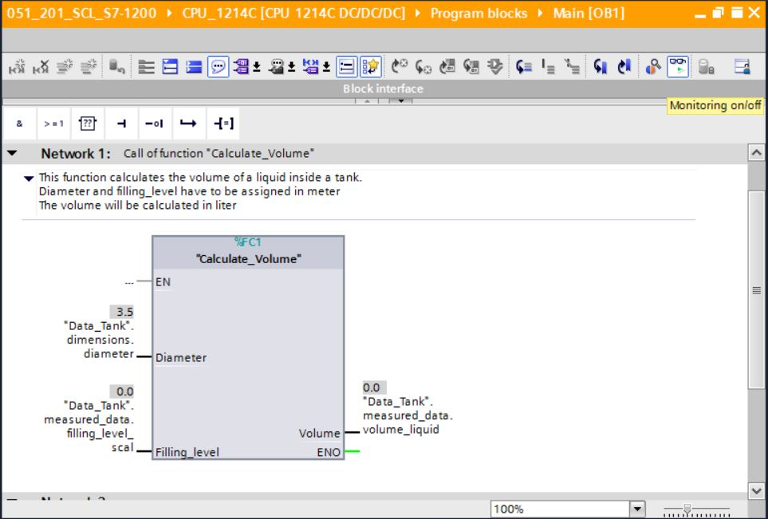

* Testare il programma scrivendo un valore nella variabile, "Livello di riempimento\_scal" ("Filling\_level\_scal") nel blocco dati. (→ Con il tasto destro del mouse fare clic su "Livello riempimento\_scal ("Filling\_level\_scal") → Menu "Controllo" (Modify) → "Controlla operando" (Modify operand..."))

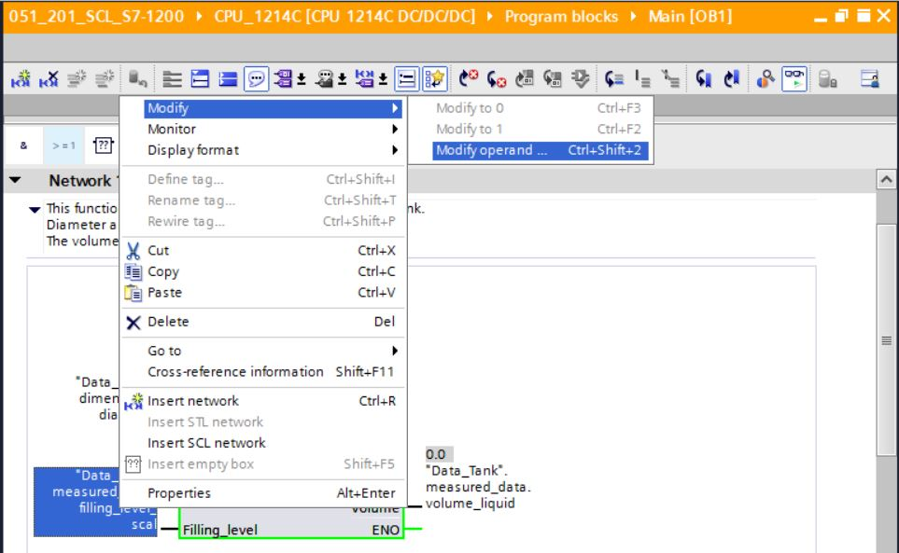

* Inserire il valore 6.0 → OK

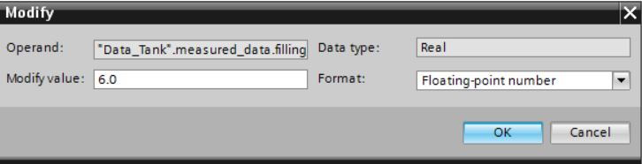

* Verificare la correttezza del risultato.

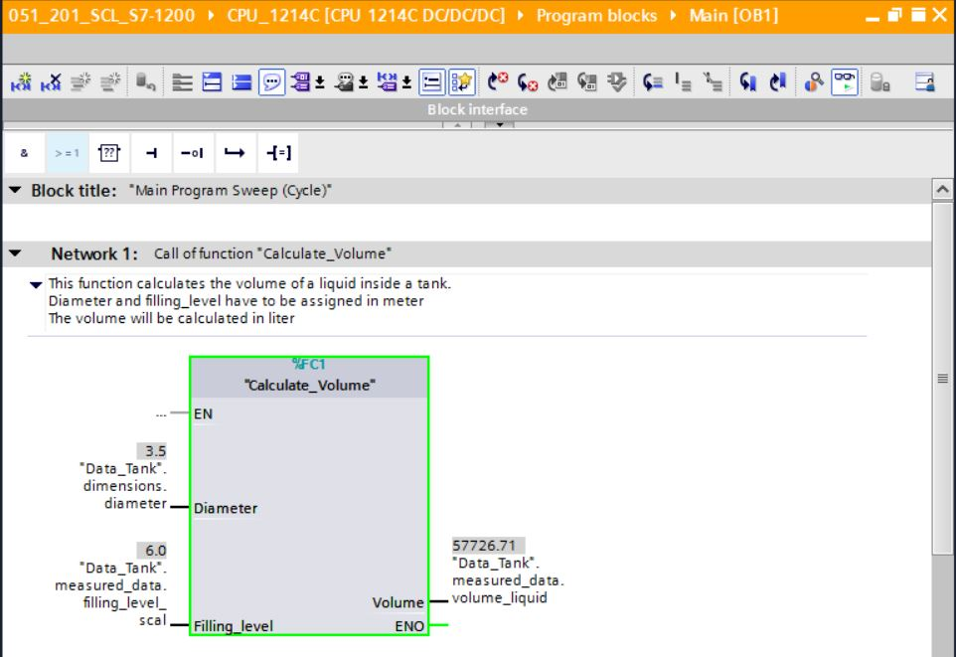

* 1. Ampliamento della funzione "Calcola\_volume" (Calculate\_Volume)
* Aprire la funzione "Calcola\_volume" (Caculate\_Volume), con il tasto destro del mouse fare clic sulla riga indicata nell'interfaccia, quindi aggiungere un'altra riga nei parametri di uscita. (→ Aprire "Calcola\_volume" (Caculate\_Volume) →, fare clic sulla riga 5 con il tasto destro del mouse → Inserisci riga (Insert row))

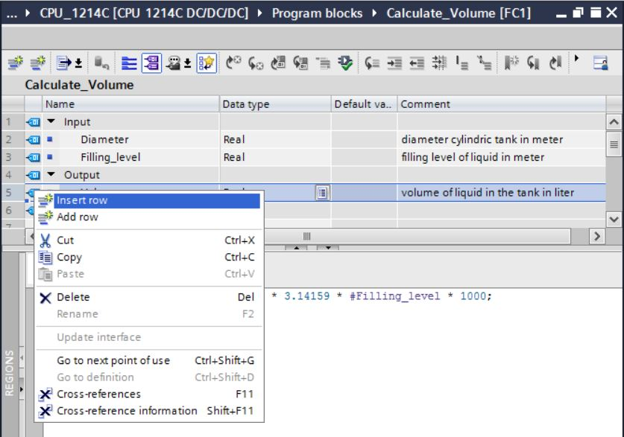

* Inserire il parametro "er" con il tipo di dati BOOL e scrivere un commento.

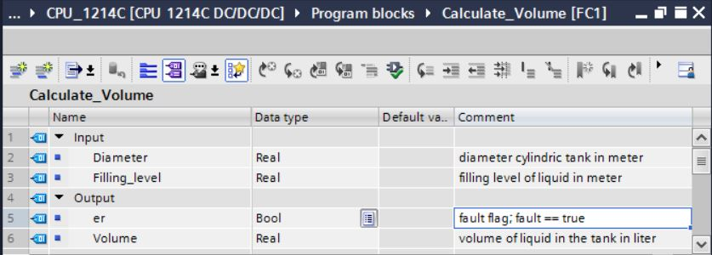

* Procedendo allo stesso modo inserire la variabile di ingresso "Altezza" (Height) con il tipo di dati REAL e il commento.

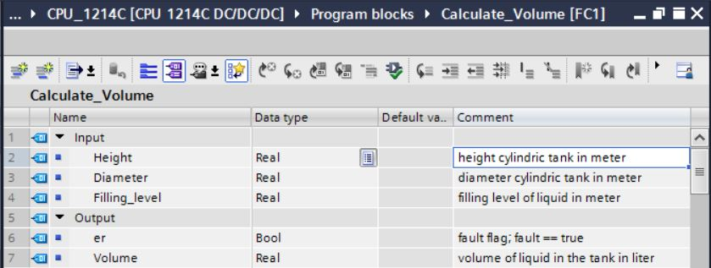

* Successivamente navigare sulla struttura di controllo "IF…THEN…ELSE" nella cartella "Operazioni di controllo del programma" "Program control operations" delle istruzioni semplici. (→ Istruzioni (Instructions) → Istruzioni di base (Basic instructions) → Operazioni di controllo del programma (Program control operations) → "IF...THEN…ELSE")

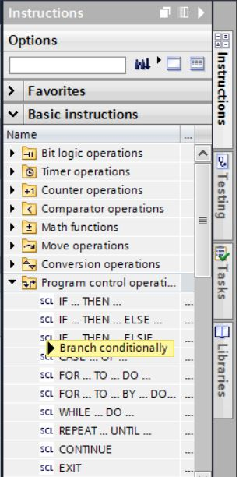

* Con la funzione Drag & Drop, trascinare infine la struttura di controllo "IF...THEN...ELSE" nella seconda riga del programma. (→ "IF…THEN…ELSE" → Drag & Drop)

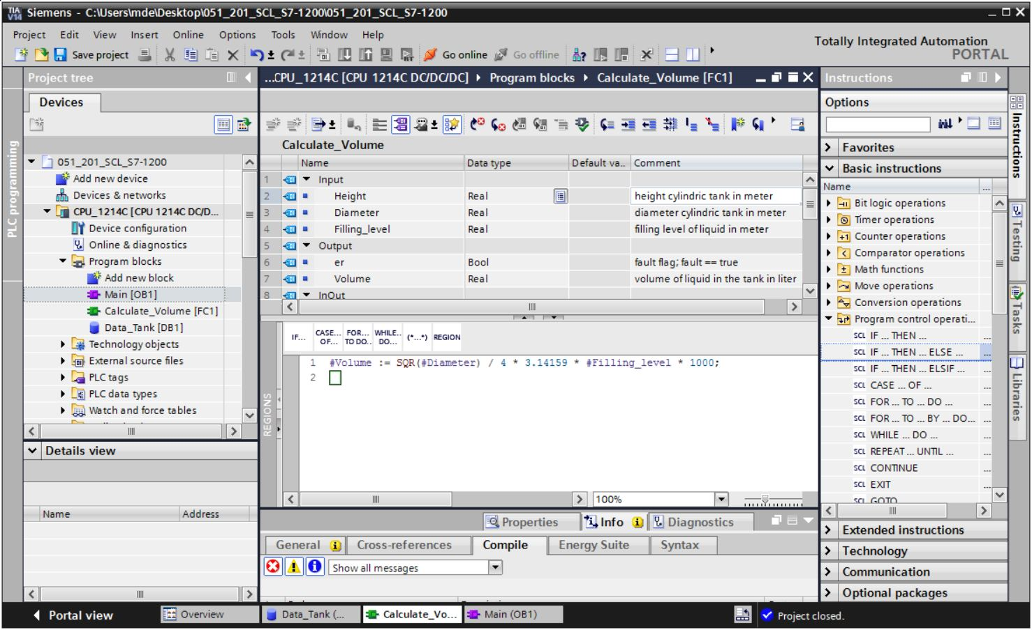

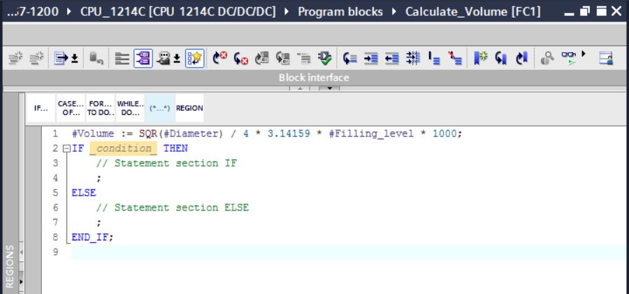

* Selezionare la formula matematica e trascinarla per Drag & Drop sul punto e virgola sopra a ELSE. (→ selezionare → Drag & Drop)

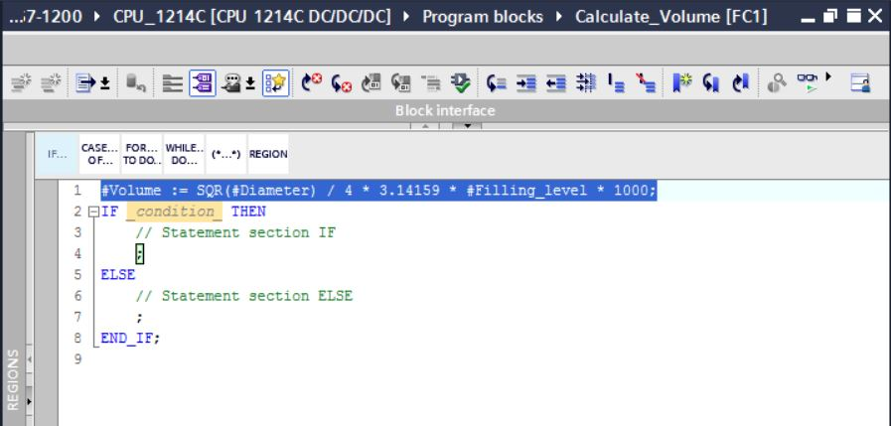

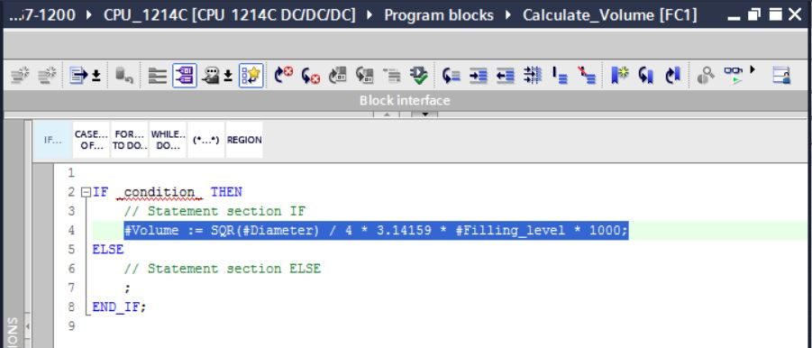

* Completare la funzione e controllare il programma eseguendo la compilazione.  
  (→ Completa programma (Complete program) → )

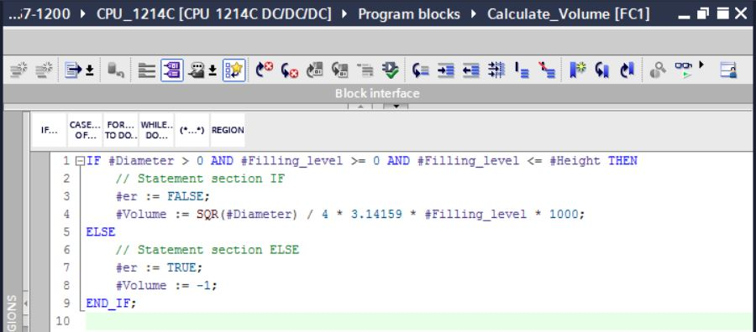

* L'inserimento dei commenti può avvenire con il simbolo "(\*\*)" per il commento in blocco e con il simbolo "//" per il commento su righe. È ora possibile completare il programma inserendo i commenti. (→ Inserire il commento in blocco dalla riga 1 → Inserire il commento su righe nelle righe da 12 a 16)

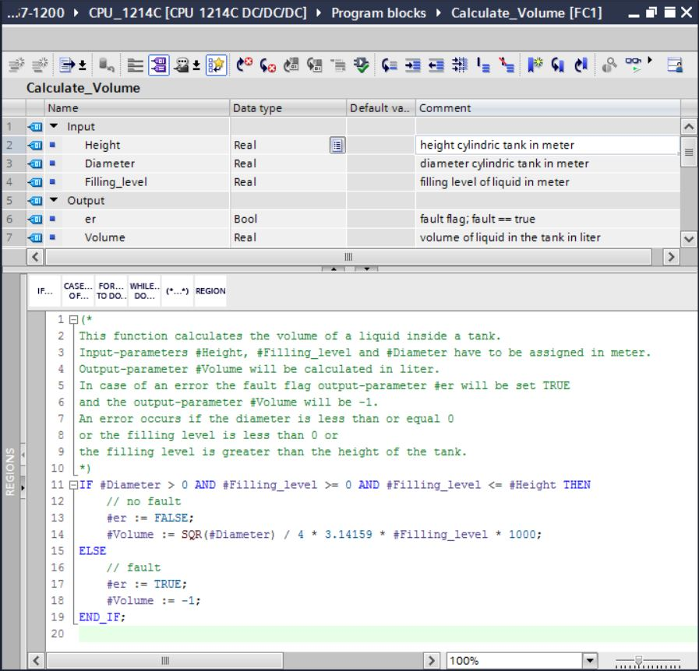

* 1. Personalizzazione dei blocchi organizzativi
* Aprire l'OB1 e aggiornare i richiami incoerenti dei blocchi facendo clic su .   
  (→ Apri OB1 (Open OB1) → )

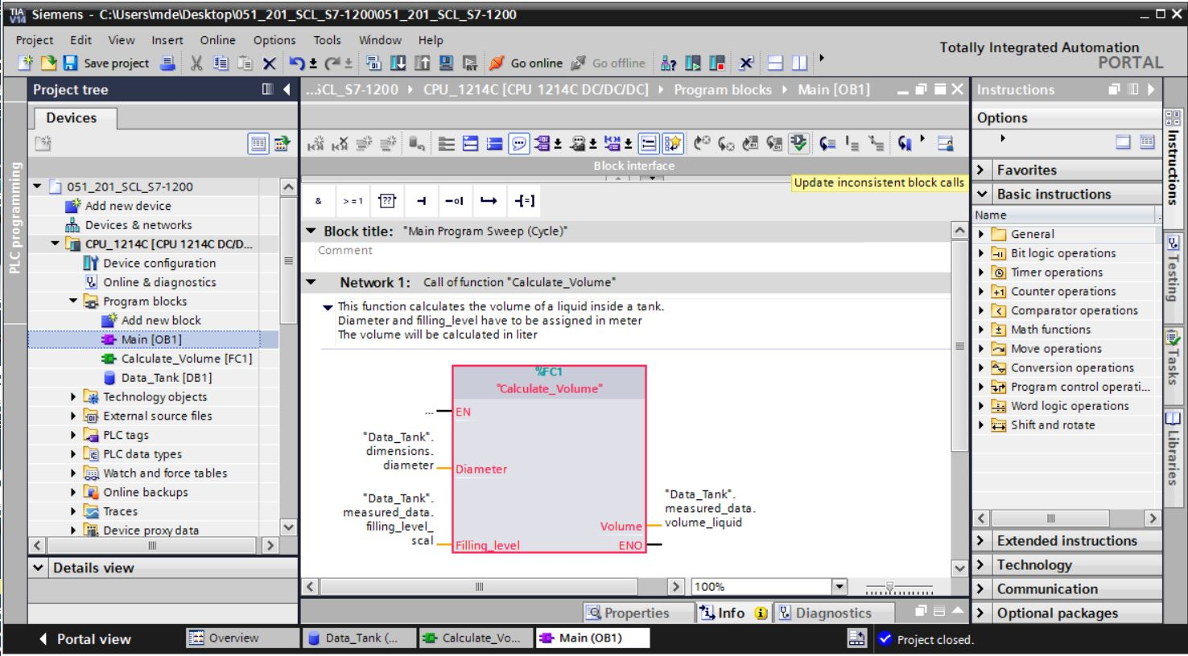

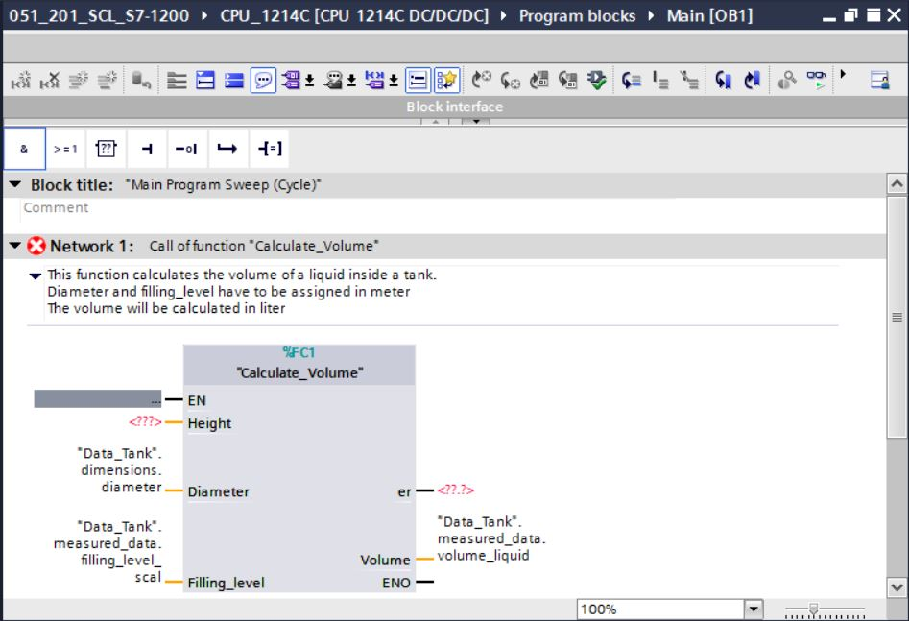

* Aggiungere i parametri "er" e "Altezza" (Height).

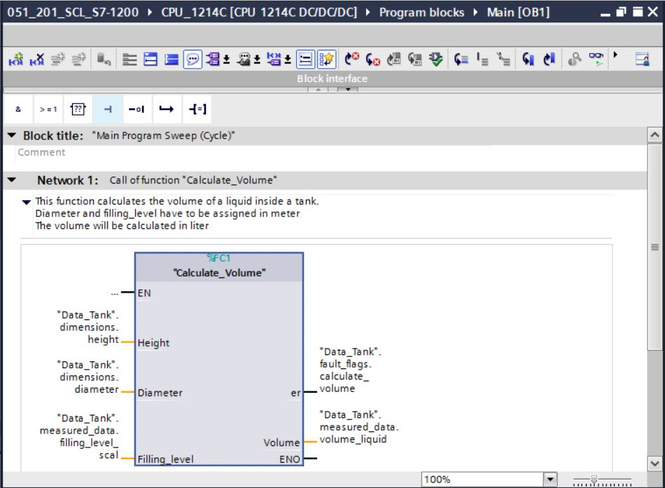

* 1. Compilazione, salvataggio e caricamento del programma
* Fare clic sulla cartella "Blocchi di programma" (Program blocks) quindi compilare e salvare l'intero programma. Se la compilazione si conclude senza errori, salvare e caricare il progetto nel controllore. (→ Blocchi di programma (Program blocks) →  →  → )

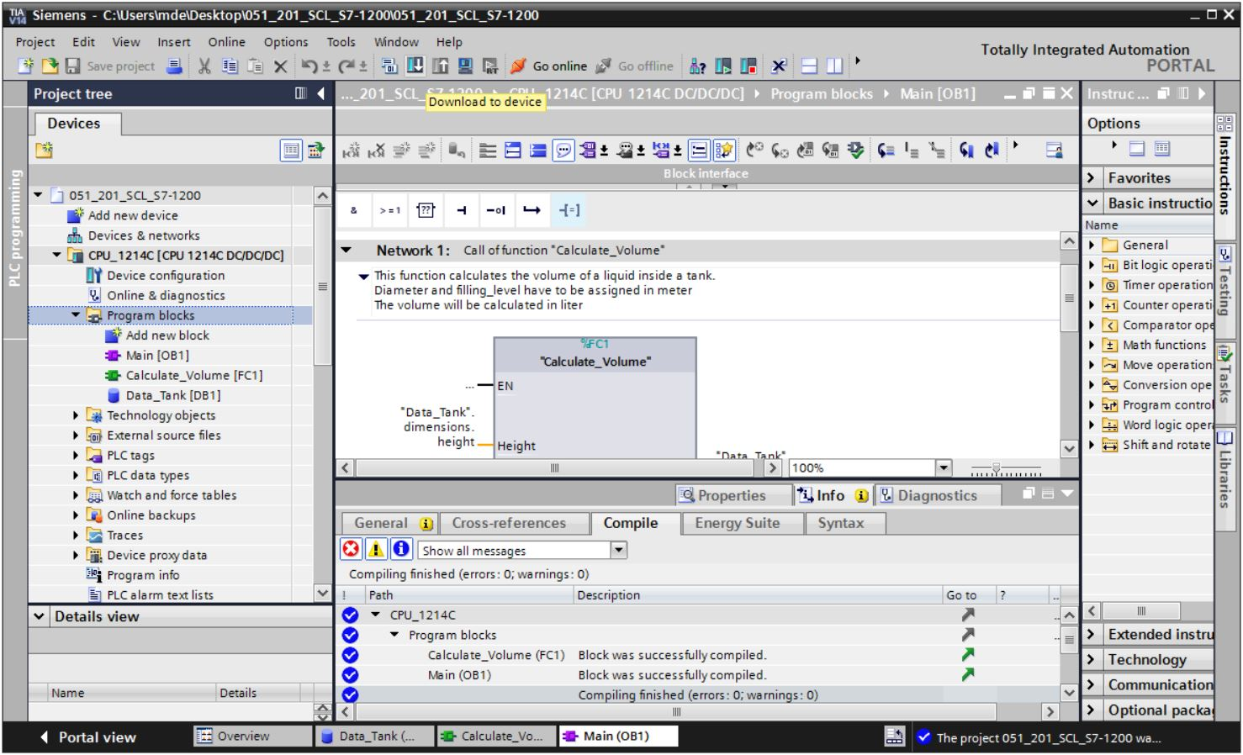

* 1. Monitoraggio e test del blocco organizzativo
* Nell'OB1 aperto fare clic sull'icona D:\00_DATA\SIEMENS\Unterlagen\08_Ausbildungsunterlage_TIA-Portal_R1502_dt\032-100 FC-Programmierung\pics\055b.jpg per monitorare il blocco.

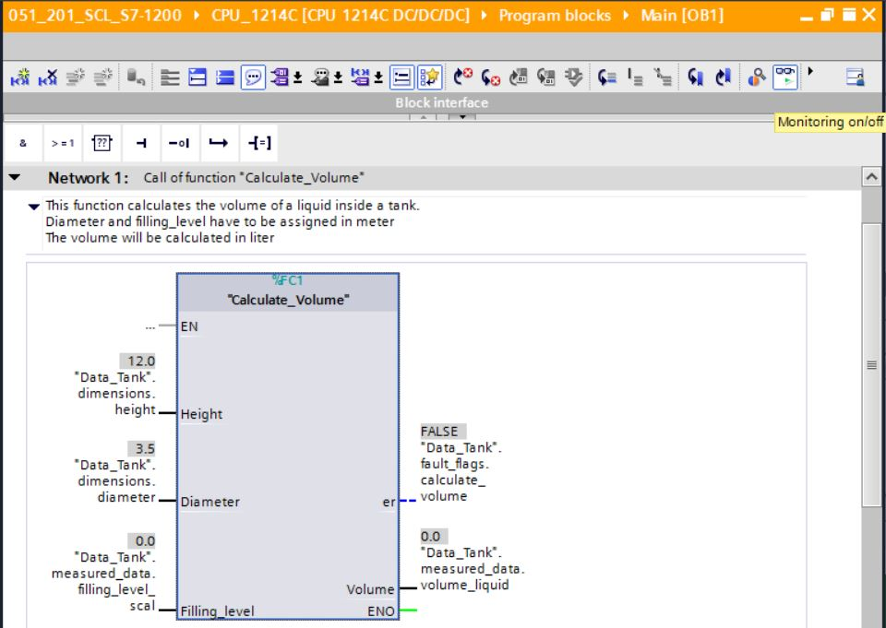

* Testare il programma scrivendo un valore nella variabile, "Livello di riempimento\_scal" ("Filling\_level\_scal") nel blocco dati.

(→ Con il tasto destro del mouse fare clic su "Livello di riempimento\_scal" (Filling\_level\_scal) → Menu "Controllo" (Modify) → "Controlla operando... (Modify operand...) → Inserire il valore 6.0 → OK → Controlla (Check))

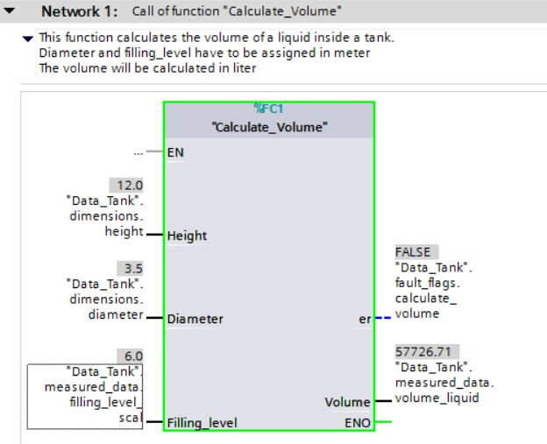

* Nel seguito verificare se viene emesso un risultato errato, impostando il diametro su zero.   
  (→ Con il tasto destro del mouse fare clic su "Diametro" → Menu "Controllo"→ "Controlla operando..." (Diameter -> Modify -> Modify operand...) → Inserire il valore 0.0 → OK → Controlla (Check))

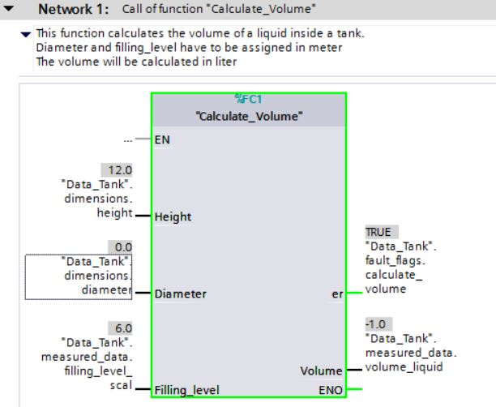

* 1. Monitoraggio e test della funzione "Calcola\_volume" (Caculate\_Volume)
* Aprire e controllare la funzione "Calcola\_volume" (Caculate\_Volume) selezionando, dopo aver fatto click con il tasto destro del mouse sulla funzione stessa, il comando di menu "Apri e controlla" (Open und monitor).

(→ Fare click sulla funzione con il tasto destro del mouse → "Apri e controlla" (Open und monitor))

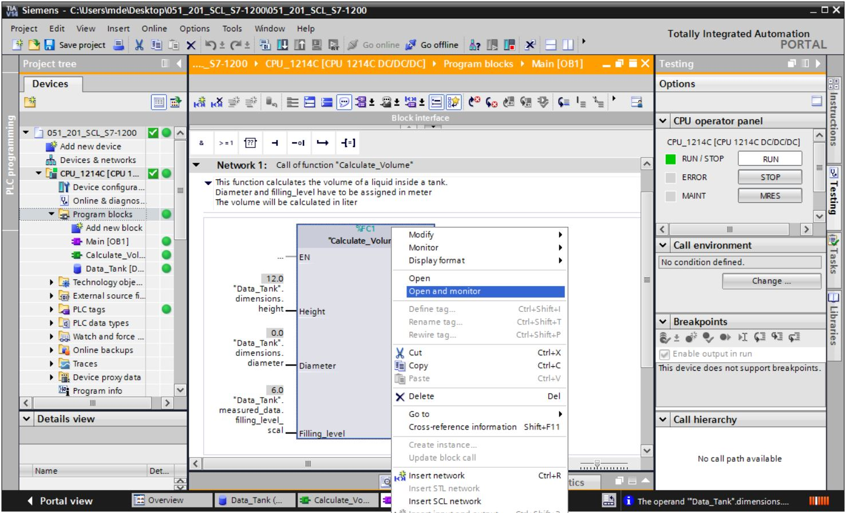

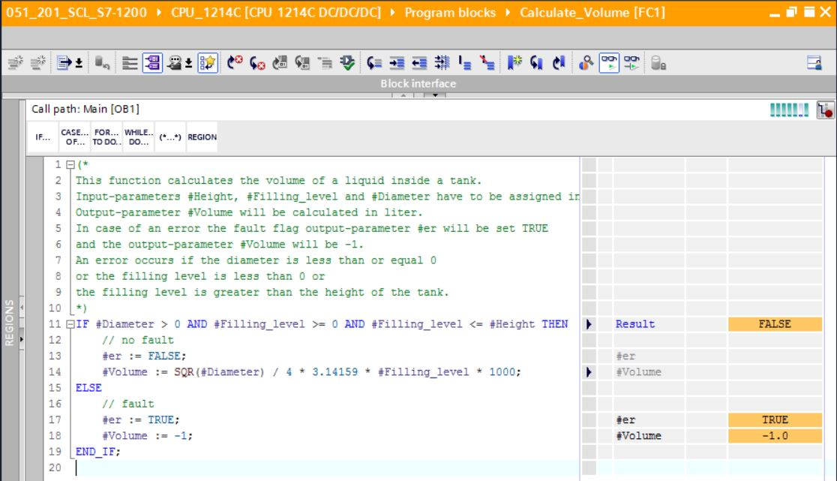

* Per visualizzare i valori delle singole variabili dell'interrogazione IF, fare click sulla freccia nera . (→)

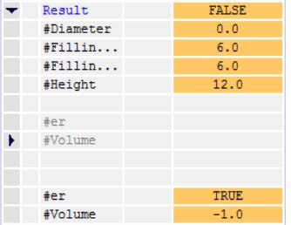

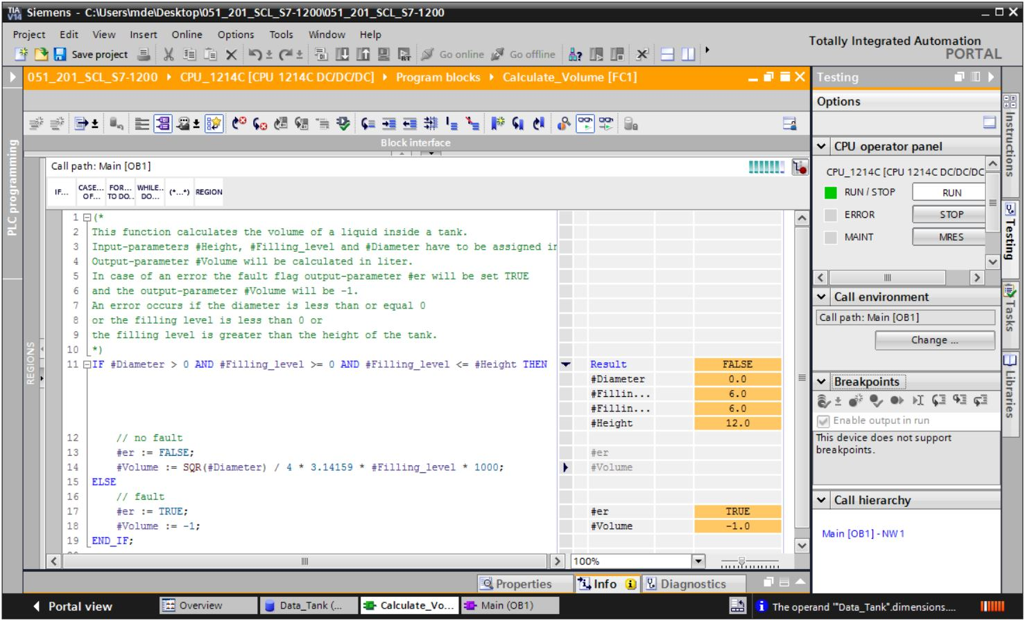

* Il formato di visualizzazione può essere adeguato facendo click sulla variabile con il tasto destro del mouse.

(→ Fare click sulla variabile con il tasto destro del mouse → Formato di visualizzazione → Numero in virgola mobile (Display format -> Floating point))

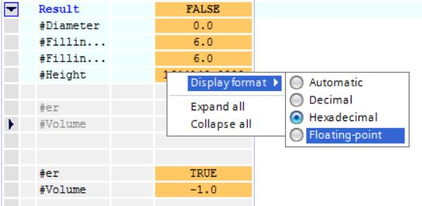

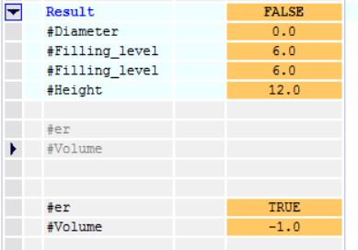

* Testare ora l'altro ramo della diramazione IF impostando nuovamente su 3,5 metri il diametro nell'OB1.

(→ Aprire l'OB1 → Impostare il diametro su 3,5 → Aprire e controllare la funzione)

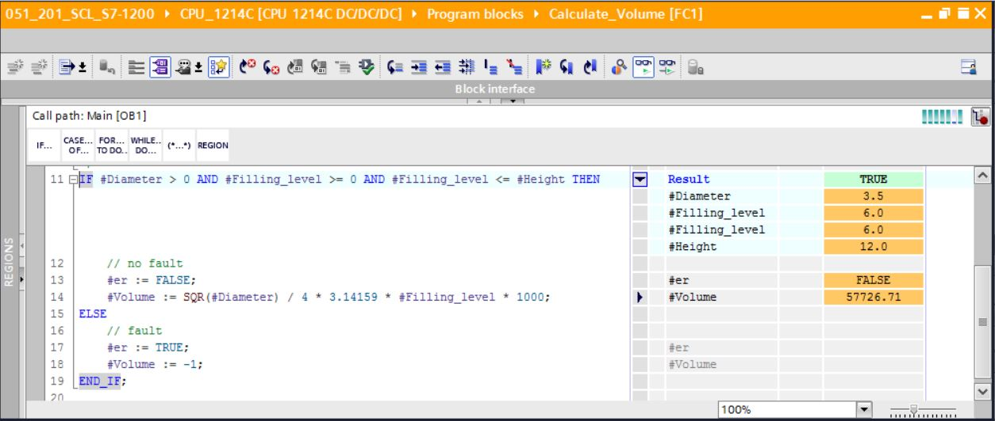

* 1. Archiviazione del progetto
* Infine l'intero progetto deve essere nuovamente archiviato. Nel menu → "Progetto" → selezionare il comando "Archivia …" (Project -> Archive …) Aprire la cartella nella quale archiviare il progetto, quindi salvare il progetto come tipo di file "Archivi dei progetti del TIA Portal" (TIA Portal Project archives). (→ Project (Progetto) → Archive (Archivia) → TIA Portal Project archives (Archivio progetti del TIA Portal) → File name (Nome file): SCE\_EN\_051-201 SCL\_S7-1200… → Archivia))

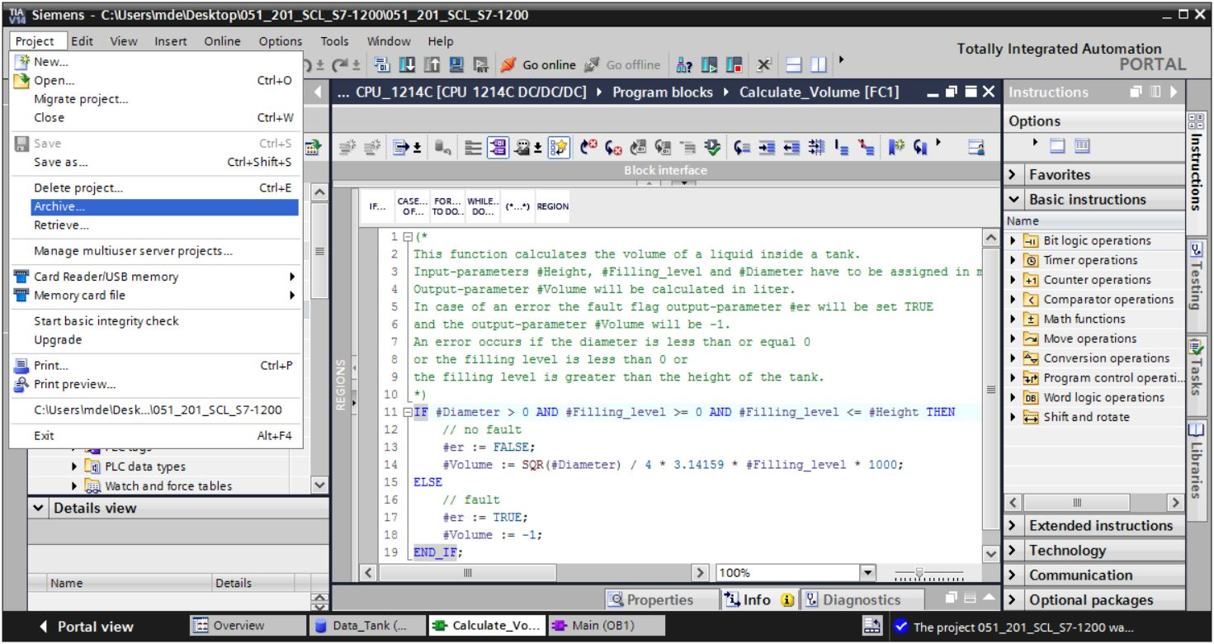

# Lista di controllo

|  |  |  |
| --- | --- | --- |
| **N.** | **Descrizione** | **Verificato** |
| 1 | Compilazione terminata senza messaggi di errore |  |
| 2 | Caricamento terminato senza messaggi di errore |  |
| 3 | Controlla operando (diametro = 0.0)  Risultato della variabile volume = -1  Risultato della variabile "er" = TRUE |  |
| 4 | Controlla operando (diametro = 3.5 e  Livello riempimento\_scal = 0)  Risultato volume = 0  Risultato della variabile "er" = FALSE |  |
| 5 | Controlla operando (livello di riempimento\_scal= 6.0)  Risultato volume = 57726.72  Risultato della variabile "er" = FALSE |  |
| 6 | Controlla operando (livello di riempimento\_scal= 12.0)  Risultato volume = 115453.4  Risultato della variabile "er" = FALSE |  |
| 7 | Controlla operando (livello di riempimento\_scal= 14.0)  Risultato volume = -1  Risultato della variabile "er" = TRUE |  |
| 8 | Progetto archiviato correttamente |  |

# Esercizio

* 1. Definizione del compito – esercitazione

Il presente esercizio illustra la programmazione della funzione "Rapporto in scala" (Scaling). Il programma deve avere validità generale ed essere utilizzabile per tutti i valori analogici positivi. Nell'esempio di programmazione "Serbatoio" (Tank), il livello di riempimento viene letto da un sensore analogico e, tramite questa funzione, memorizzato nel blocco dati con il relativo rapporto in scala.

Al verificarsi di errori il blocco deve impostare su TRUE l'error flag "er" e, come risultato, impostare sullo zero il parametro "Analog\_scal". Un errore si verifica quando il parametro "mx" è minore o uguale a "mn".

La funzione deve contenere i seguenti parametri.

|  |  |  |
| --- | --- | --- |
| **Input** | **Tipo di dati** | **Commento** |
| Analog\_per | INT | Valore analogico della periferia tra 0...27648 |
| mx | REAL | Massimo della nuova scala |
| mn | REAL | Minimo della nuova scala |
| **Output** |  |  |
| er | BOOL | Error flag, nessun errore = 0, errore = 1 |
| Analog\_scal | REAL | Valore analogico scalato tra min...max  In caso di errore = 0 |

Per la soluzione del compito si impiega la seguente formula:



Per quest'esercizio è necessario un segnale analogico. L'operando utilizzato deve essere inserito nella tabella delle variabili PLC.

|  |  |  |  |
| --- | --- | --- | --- |
| **Nome** | **Tipo di dati** | **Indirizzo** | **Commento** |
| B1 | INT | %EW64 | Livello di riempimento 0...27648 |

* 1. Pianificazione

Pianificare ora autonomamente questo compito

* 1. Lista di controllo – esercitazione

|  |  |  |
| --- | --- | --- |
| **N.** | **Descrizione** | **Verificato** |
| 1 | Inserimento dell'operando nella tabella delle variabili PLC |  |
| 2 | Funzione FC: calcolo del "Riporto in scala" |  |
| 3 | Definizione dell'interfaccia |  |
| 4 | Programmazione della funzione |  |
| 5 | Inserimento della funzione "Riporto in scala" nel segmento 1 dell'OB1 |  |
| 6 | Interconnessione variabili di ingresso |  |
| 7 | Interconnessione variabili di uscita |  |
| 8 | Compilazione terminata senza messaggi di errore |  |
| 9 | Caricamento terminato senza messaggi di errore |  |
| 10 | Impostazione su zero del valore analogico per il livello di riempimento  Risultato livello riempimento\_scal ("Filling\_level\_scal") = 0  Risultato "er" = FALSE |  |
| 11 | Impostazione su 27648 del valore analogico per il livello di riempimento  Risultato livello riempimento\_scal ("Filling\_level\_scal") = 12.0  Risultato "er" = FALSE |  |
| 12 | Impostazione su 13824 del valore analogico per il livello di riempimento  Risultato livello riempimento\_scal ("Filling\_level\_scal") = 6.0  Risultato "er" = FALSE |  |
| 13 | Controlla operando (mx = 0.0)  Risultato livello riempimento\_scal ("Filling\_level\_scal") = 0  Risultato della variabile "er" = TRUE |  |
| 14 | Progetto archiviato correttamente |  |

# Informazioni dettagliate

Per esercizi e approfondimenti sono disponibili, a carattere orientativo, ulteriori informazioni quali ad es.: Getting Started, video, tutorial, app, manuali, guide alla programmazione e trial software/firmware al seguente link:

[siemens.com/sce/s7-1200](http://www.siemens.com/sce/s7-1200)

**Vista "Ulteriori informazioni"**

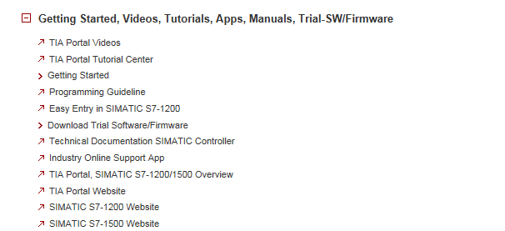

Ulteriori informazioni

Siemens Automation Cooperates with Education  
**siemens.com/sce**

Documentazione didattica SCE  
**siemens.com/sce/documents**

Trainer Package SCE  
**siemens.com/sce/tp**

Partner di contatto SCE   
**siemens.com/sce/contact**

Digital Enterprise  
**siemens.com/digital-enterprise**

Industrie 4.0   
**siemens.com/** **future-of-manufacturing**

Totally Integrated Automation (TIA)  
**siemens.com/tia**

TIA Portal  
**siemens.com/tia-portal**

Controllori SIMATIC  
**siemens.com/controller**

Documentazione tecnica SIMATIC   
**siemens.com/simatic-docu**

Industry Online Support  
**support.industry.siemens.com**

Catalogo e sistema di ordinazione online Industry Mall   
**mall.industry.siemens.com**

Siemens AG  
Digital Factory   
Casella postale 4848  
90026 Nürnberg  
Germania

Con riserva di modifiche ed errori  
© Siemens AG 2018

**siemens.com/sce**